insteek | welzijn | (zelf)begrip | het goede leven  (waarden, deugden) | anders
leerdoel | tijdens deze activiteit / les / cursus (enz.) leren leerlingen over / van ……………………………………………………  ………………………………………………………………………………………………………………………………….  en werken ze (mogelijk) aan ..……………………………………………………………………………………………….  …………………………………………………………………………………………………………………………………….
(kan ook als laatste ingevuld)  aan het einde van de les / de lessenreeks / de periode / het jaar | weten ze …………………………………………………………………………………………………………………………  …………………………………………………………………………………………………………………………………….  kunnen ze ………………………………………………………………………………………………………………………  …………………………………………………………………………………………………………………………………….  is merkbaar dat ………………………………………………………………………………………………………………….  …………………………………………………………………………………………………………………………………….
doelgroep | leeftijd  …………………… | (ontwikkelings)niveau  …………………………….. | schooltype | overig
ervaring(en)  ('de reis') | …………………………………………………………………………………………………………………………………………….  …………………………………………………………………………………………………………………………………………….  …………………………………………………………………………………………………………………………………………….
oefenen van / met | uitdrukken van | reflecteren op / over | delibereren over | andere leeractiviteiten
knooppunten  percepties  emoties  behoeften  mogelijkheden  dingen  (objecten)  krachten | 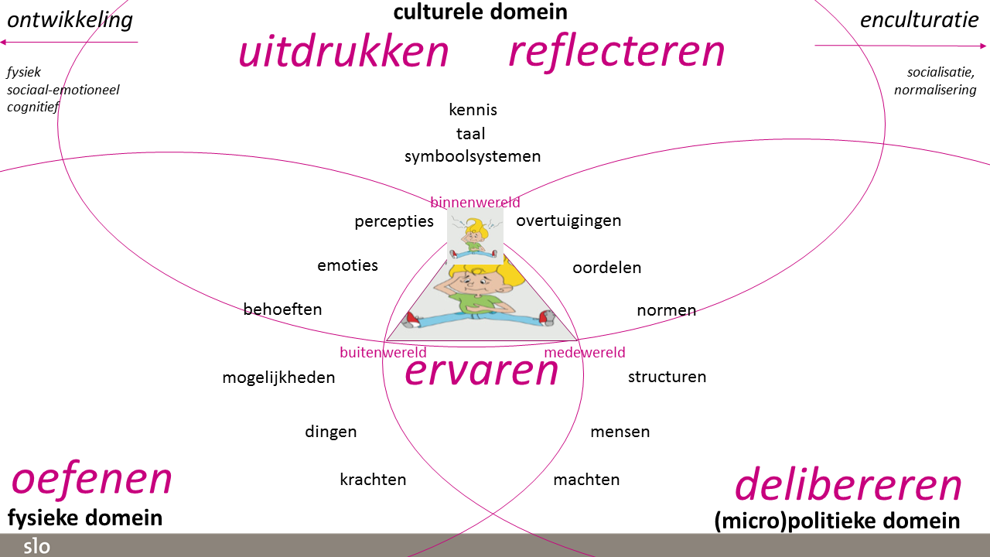 |  |  | knooppunten  overtuigingen  oordelen  normen  structuren  mensen  (subjecten)  machten

